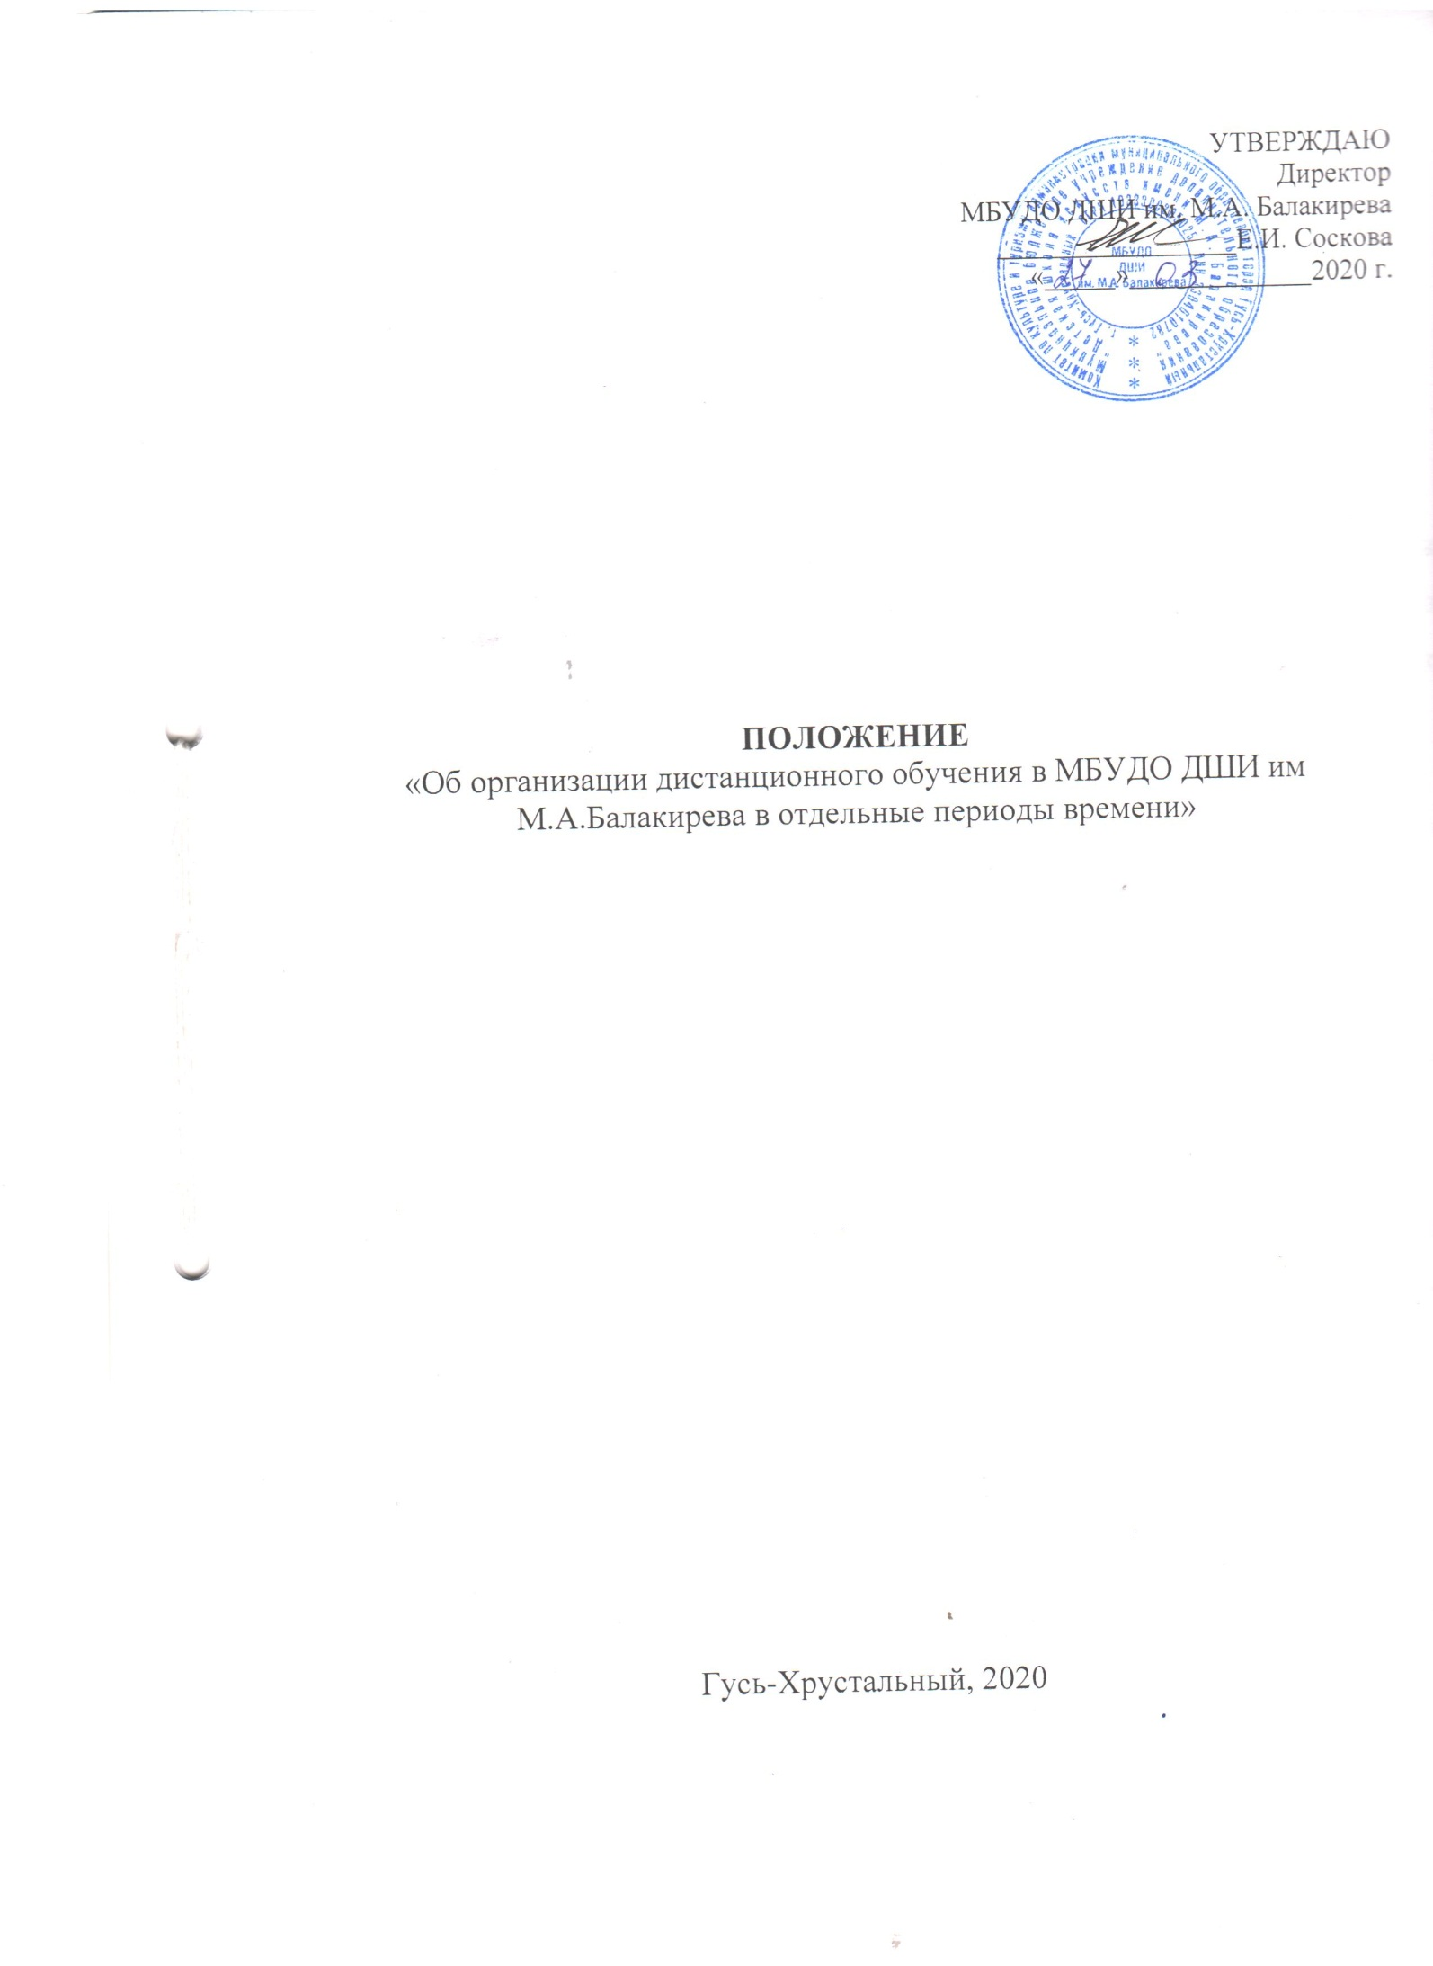ПОЛОЖЕНИЕ
«Об организации дистанционного обучения
в МБУДО ДШИ им. М. А. Балакирева МО г. Гусь-Хрустальный
в отдельные периоды времени»

- Общие положения

  - Настоящее Положение «Об организации дистанционного обучения в МБУДО ДШИ им. М. А. Балакирева МО г. Гусь-Хрустальный в отдельные периоды времени» (далее – Положение) регулирует организацию дистанционного обучения в периоды:
- нахождения учащихся на карантине;
- временного прекращения очных занятий в связи с неблагоприятными погодными условиями;
- нахождения учащихся на длительном больничном, в процессе реабилитационного периода, при условии сохранения ими познавательной активности (по заявлению родителей, законных представителей);
- при реализации индивидуального учебного плана учащегося;
- в иных случаях по уважительным причинам, которые могут быть рассмотрены учебной частью в индивидуальном порядке по заявлению родителей (законных представителей).
  - Дистанционное обучение не является альтернативной формой освоения образовательных программ и является составляющей частью обеспечения полного освоения обязательного минимума содержания образовательных программ в особых условиях.
  - Положение разработано с целью установления единых подходов к организации дистанционного обучения в учреждении и определяет порядок взаимодействия участников образовательного процесса.

  - Настоящее Положение разработано на основании:
- Федерального закона от 29.12.2012 № 273 – ФЗ «Об образовании в Российской Федерации»;
- «Порядка применения организациями, осуществляющими образовательную деятельность, электронного обучения, дистанционных образовательных технологий при реализации образовательных программ», утвержденного приказом Министерства образования и науки Российской Федерации от 23 августа 2017 г. № 816;

Методических рекомендаций Минпросвещения по реализации образовательных программ начального общего, основного общего, среднего общего образования, образовательных программ среднего профессионального образования и дополнительных общеобразовательных программ с применением электронного обучения и дистанционных образовательных технологий от 20.03.2020 г.

https://docs.edu.gov.ru/document/26aa857e0152bd199507ffaa15f77c58/

  - Основными целями дистанционного обучения в школе искусств являются:
- обеспечение доступности образовательных услуг для обучающихся в отдельные периоды времени;
- обеспечение непрерывной реализации образовательных программ в условиях, указанных в пункте 1.1.;
- интеграция дистанционного обучения и традиционных академических методов преподавания с целью повышения эффективности образовательного процесса.
  - Основными принципами организации дистанционного обучения являются:
- систематичность, целесообразность дистанционных контактов участников образовательного процесса;
- интерактивная позиция участников образовательного процесса, предполагающая обратную связь при обучающем взаимодействии;
- непрерывность реализации дидактических принципов образовательного процесса;
- управление дистанционным обучением;
- обеспечение контроля качества освоения образовательных программ в процессе дистанционного обучения.
  - Основными формами организации дистанционного обучения (организации систематичных контактов участников образовательного процесса) являются:
- онлайн уроки,
- офлайн уроки;
- онлайн консультации;
- офлайн консультации;
- самостоятельная работа учащегося в комбинированной образовательной среде, предоставленной преподавателем, в том числе, с фонограммами, предоставленными концертмейстером;
- запись аудио, видеороликов исполнения произведений, чтения, актерской игры (ОП актерское мастерство), творческих заданий по предметам художественного цикла для проведения комиссионного контроля и оценки уровня освоения ОП;
- фотографирование результатов выполнения художественных работ, хореографических позиций и др. технических и художественных элементов, навыков, выработанных в результате дистанционного освоения ОП для проведения комиссионного контроля и оценки уровня освоения ОП.
  - Основными методами организации учебного взаимодействия участников образовательного процесса при дистанционном обучении являются:
    - Комбинированное использование информационно-коммуникационных технологий и способов трансляции учебной информации (передача учебной информации посредством программ-коммуникаторов, мессенджеров Telegram, WhatsApp, Skype, Viber, социальных сетей, электронной почты);
1.8.2. Организованное получение учебной информации на онлайн платформах;
1.8.3. Отработка и отслеживание формирования учебных навыков в игровых (образовательных) приложениях (программах) – тренажерах;
1.8.4. Запись и просмотр учебных видеороликов;
1.8.5. Создание и просмотр учебных презентаций;
1.8.6. Создание и решение учебных тестов;
1.8.7. Организованная работа с методическими ресурсами официального сайта школы, облачными сервисами и т.п.

- Общий порядок организации дистанционного обучения

  - Школа на основе данного Положения вносит необходимые изменения (дополнения) в реализуемые образовательные программы и (или) учебные планы в части форм обучения, технических средств обучения, методических материалов.
  - Выбор родителями (законными представителями) обучающихся формы дистанционного обучения подтверждается документально (наличием письменного заявления родителей (законного представителя).
  - Школа формирует расписание учебных занятий в соответствии с учебным планом по каждой дисциплине, предусматривая дифференциацию по классам и сокращение времени проведения онлайн урока (консультации) до 30 мин.
  - Школа информирует обучающихся и их родителей (законных представителей) о реализации образовательных программ или их частей с применением электронного обучения и дистанционных образовательных технологий, в том числе знакомит с расписанием занятий, графиком проведения текущего контроля и итогового контроля по учебным дисциплинам, консультаций.
  - Предусматривается организация офлайн уроков (консультаций), в таком случае, видео, аудиозапись учебных материалов должна быть направлена учащемуся не позднее времени урока по ранее действующему в течение обычного учебного периода недельному расписанию.
  - Учебная часть и преподаватели обеспечивают ведение учета результатов образовательного процесса в электронной форме.

- Функции педагогических работников
по организации дистанционного обучения

  - Преподаватели своевременно осуществляют корректировку образовательной программы, учебного плана, календарно-тематического планирования, учебно-методического комплекса с целью обеспечения освоения обучающимися образовательных программ в полном объеме.
  - Преподаватели организуют проведение уроков (консультаций) в онлайн и (или) офлайн режиме, своевременно направляя учащимся необходимый пакет учебных материалов.
  - С целью освоения образовательных программ в полном объеме преподаватели применяют разнообразные формы дистанционного обучения. Информация о применяемых формах работы, видах самостоятельной работы доводится преподавателями до сведения обучающихся, их родителей (законных представителей) своевременно.
  - Преподаватели обеспечивают ведение учета результатов образовательного процесса в электронной форме.
  - Преподаватели информируют родителей (законных представителей) об итогах учебной деятельности их детей в условиях применения дистанционных форм обучения.
  - На период дистанционного обучения преподаватели в полном объёме ведут утверждённую учебную документацию.

- Функции администрации Школы
по организации дистанционного обучения

  - Директор школы:
- Издает приказ о переходе на дистанционную форму обучения на период времени, указанный в п.1.1. Дата окончания периода дистанционного обучения может быть открытой в связи с неопределенностью сроков окончания особых условий (карантина, неблагоприятных погодных условий и др.).
- Осуществляет контроль ознакомления всех участников образовательных отношений с документами, регламентирующими организацию работы общеобразовательной организации на период дистанционного обучения.
- Контролирует соблюдение работниками общеобразовательной организации режима работы.
- Осуществляет контроль реализации мероприятий, направленных на обеспечение выполнения образовательных программ, посредством дистанционного обучения.
- Принимает управленческие решения, направленные на повышение качества работы образовательной организации в дни, когда обучающиеся не посещают школу.
  - Заместитель директора по учебно-воспитательной работе:
- Обеспечивает составление единого расписания и размещение его на официальном сайте школы, ведение учета результатов образовательного процесса в электронной форме.
- Осуществляет информирование всех участников образовательных отношений (преподавателей, обучающихся, родителей (законных представителей) иных работников) об организации работы в условиях дистанционного обучения, принимает от родителей (законных представителей) заявления о переходе на дистанционное обучение.
- По заявлению родителей (законных представителей) рассматривает индивидуальные (уважительные) причины временного перехода на дистанционное обучение, совместно с директором принимает решение о целесообразности организации такого обучения.
- Контролирует полноту реализации образовательных программ, результаты образовательной деятельности.
  - Заместитель директора по учебно-воспитательной работе (методист):
- Консультирует преподавателей по вопросам внесения необходимых изменений в образовательные программы, учебные планы, календарно-тематические планы, координирует работу преподавателей по совершенствованию учебно-методического комплекса;
- Своевременно информирует всех участников образовательного процесса о возможном использовании тех или иных электронных образовательных ресурсов;
- Вносит предложения по совершенствованию дистанционного обучения на основании анализа представленных преподавателями материалов и результатов.

- Функции обучающихся и родителей (законных представителей) в условиях дистанционного обучения.

  - Родители (законные представители) обеспечивают техническую и организационную поддержку дистанционного обучения путем оснащения домашнего (дистанционного) учебного места учащегося специальным учебным оборудованием и средствами дистанционной связи:
- музыкальный инструмент,
- мольберт или иное удобное пространство для выполнения художественных работ,
- специальный коврик для выполнения напольных упражнений, станок или иное средство опоры,
- компьютер или ноутбук с камерой, микрофоном, программным обеспечением и выходом в интернет, в исключительных случаях – мобильное устройство с выходом в интернет.
5.2. Родители осуществляют систематический контроль выполнения обучающимся домашних заданий в режиме дистанционного обучения, обеспечивают оперативную связь с преподавателями для получения информации о ходе образовательного процесса.
5.2. Родители (законные представители) систематически контролируют соблюдение детьми разумного режима использования компьютерной техники, не допускают перегрузок учащихся.

